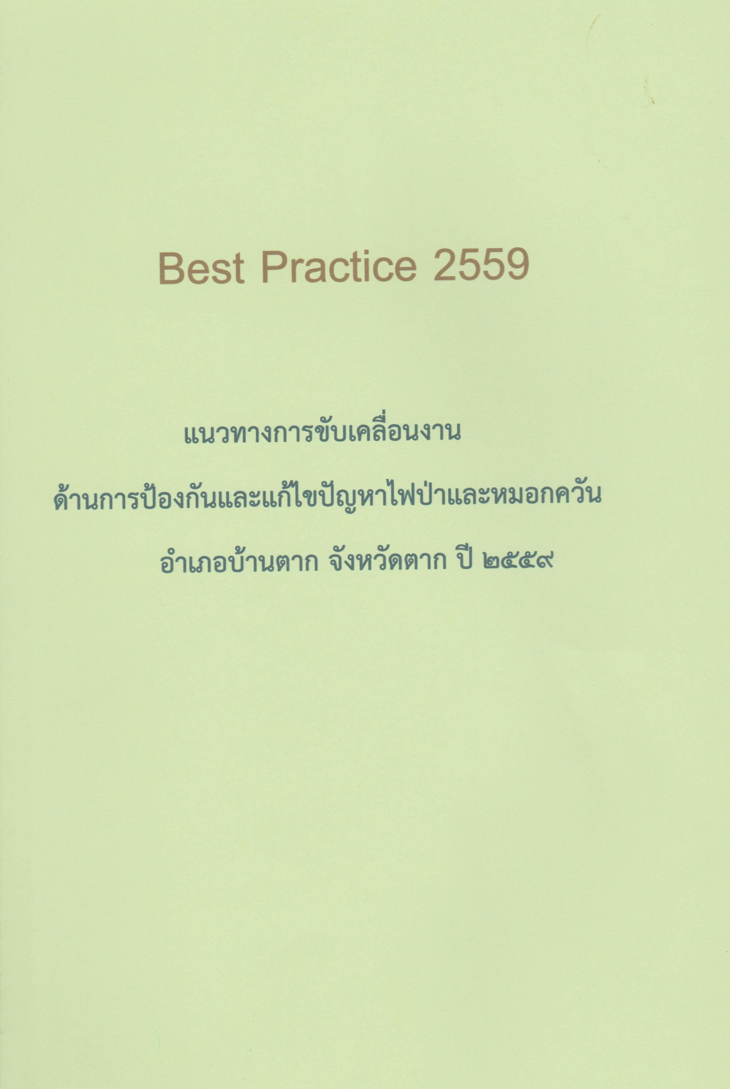

แนวทางการขับเคลื่อนงานด้านการป้องกันและแก้ไขปัญหาไฟป่าและหมอกควัน
อำเภอบ้านตาก จังหวัดตาก ปี ๒๕๕๙

 มาตรการดำเนินงานที่สำคัญและเป็นแบบอย่างที่ดี ( Best Practice )
- อำเภอได้กำหนดให้ผู้มีอาชีพเก็บหาของป่าในพื้นที่ ซึ่งบุคคลเหล่านี้เป็นส่วนหนึ่งที่ทำให้เกิดเหตุไฟป่า มาขึ้นทะเบียน ณ ที่ทำการกำนัน ผู้ใหญ่บ้านฯ และเรียกตัวมารับทราบนโยบายด้านการป้องกัน แก้ไขปัญหาไฟป่าและหมอกควัน โดยห้ามมิให้มีการจุดไฟเผาป่าโดยเด็ดขาด และให้ร่วมกันเป็นเครือข่ายสอดส่องดูแลรักษาป่า เพื่อให้ป่า มีความอุดมสมบูรณ์ ตลอดจนให้บุคคลเหล่านั้นเป็นอาสาสมัครช่วยหาข่าว ให้ข้อมูลและเบาะแสผู้กระทำผิดกรณีเผาป่า
- จัดชุดปฏิบัติการในรูปแบบ ทีมประชารัฐอำเภอบ้านตาก ประกอบด้วยฝ่ายปกครอง สมาชิกกองอาสารักษาดินแดน ทหาร ตำรวจ ป่าไม้ ท้องถิ่น ท้องที่ และอาสาสมัครราษฎรในพื้นที่ เป็นชุดเคลื่อนที่เร็ว เพื่อเข้าดำเนินการลาดตระเวนเฝ้าระวัง และเข้าดับไฟป่า ประจำชุดอย่างน้อยตำบลละ ๑ ชุดปฏิบัติการ
- ดำเนินการประชาสัมพันธ์ในทุกพื้นที่ให้ทราบถึงกรณีการแจ้งเบาะแสผู้ลักลอบเผาป่า หากมีการดำเนินการจับกุมตัวได้และมีการดำเนินคดีถึงชั้นศาล นายอำเภอบ้านตาก มอบเงินรางวัลแก่ผู้แจ้งเบาะแสทันที จำนวน ๕,๐๐๐ บาท ต่อ ๑ คดี โดยเน้นผู้เผาป่าในพื้นที่ป่าสงวนแห่งชาติหรือเขตพื้นที่ป่าอนุรักษ์
- จัดทีมประชารัฐอำเภอบ้านตาก ซึ่งประกอบด้วย ปกครองอำเภอ / ทหาร / ตำรวจ / ป่าไม้ฯ / ผู้นำท้องที่ท้องถิ่น ประชุมกดดันมิให้มีการเผาป่าในพื้นที่เสี่ยง / พื้นที่เกิดเหตุไฟป่าซ้ำซากและออกลาดตระเวนเพื่อป้องปรามและ หาข่าวการลักลอบเผาป่าในพื้นที่เสี่ยง/พื้นที่เกิดเหตุไฟป่าซ้ำซาก (เน้นหนักพื้นที่ที่ยังปรากฏการเผา)
- มอบหมายให้ อาสาสมัครสาธารณสุขประจำหมู่บ้าน (อสม.) และนักศึกษาการศึกษานอกระบบและการศึกษาตามอัธยาศัย (กศน.) ร่วมเป็นเครือข่ายรณรงค์ห้ามเผาป่าและร่วมเฝ้าระวังเหตุ แจ้งเหตุไฟป่า โดยเน้นดำเนินการในช่วงห้ามเผา ๖๐ วัน ตั้งแต่วันที่ ๑๔ กุมภาพันธ์ – ๑๓ เมษายน๒๕๕๙
- มอบหมายให้สำนักงานเกษตรอำเภอและปศุสัตว์อำเภอร่วมกับเจ้าหน้าที่ฝ่ายปกครอง กำนัน ผู้ใหญ่บ้านฯลฯ รณรงค์ ไม่เผาตอซังข้าวและข้าวโพด โดยแนะนำให้ใช้วิธีไถกลบตอซังและแปรรูปให้เป็นอาหารสัตว์ ซึ่งสามารถนำไปใช้ประโยชน์ในการเลี้ยงสัตว์ได้และสามารถจำหน่าย เพื่อเพิ่มรายได้ให้แก่ครอบครัวอีกทางหนึ่ง

 ผลการดำเนินงานที่เป็นรูปธรรม ( Best Performance )
- เดิมเมื่อปี พ.ศ. ๒๕๕๘ ( ตั้งแต่วันที่ ๑ มกราคม ถึง ๑๕ เมษายน ๒๕๕๘ ) เกิดจุดความร้อน Hotspot ในเขตพื้นที่อำเภอบ้านตาก จำนวน ๓๙ ครั้ง
- ในปีนี้ ( ตั้งแต่ ๑ มกราคม ถึง ๒๐ มีนาคม ๒๕๕๙ ) เกิดจุดความร้อน Hotspot ในเขตพื้นที่อำเภอบ้านตาก จำนวน ๑๒ ครั้ง ซึ่งสามารถลดจำนวนครั้งการเกิดจุด Hotspot ได้เป็นที่ประจักษ์ คิดเป็นร้อยละ ๓๐.๗๗ % ของปีที่ผ่านมา
*****************************

แนวทางการขับเคลื่อนงาน
ด้านการป้องกันและแก้ไขปัญหาไฟป่าและหมอกควัน
อำเภอบ้านตาก จังหวัดตาก ปี ๒๕๕๙

สถานการณ์ทั่วไป
อำเภอบ้านตาก ตั้งอยู่ทางด้านทิศตะวันออกของจังหวัดตาก ซึ่งสภาพภูมิประเทศของอำเภอบ้านตากเป็นที่ราบสลับกับภูเขาและป่าไม้ ซึ่งพื้นที่ป่าในเขตอำเภอบ้านตาก คิดเป็นพื้นที่กว่า ๗๐ เปอร์เซ็นต์ ของพื้นที่ทั้งหมด จึงเป็นเหตุให้เกิดปัญหาไฟป่าและหมอกควันในพื้นที่ค่อนข้างบ่อย เนื่องจากพอถึงฤดูแล้งใบไม้จะแห้งและร่วงหล่นจำนวนมาก ประกอบกับอากาศที่ร้อนจัด ทำให้เกิดเหตุไฟไหม้ป่า ได้ง่ายและประชาชนบางส่วนยังมีความเชื่อที่ผิดในเรื่องการเผาป่าเพื่อล่าสัตว์ หรือหาของป่า จึงเป็นสาเหตุหนึ่งที่ทำให้เกิดไฟป่าและหมอกควันในพื้นที่บ่อยครั้งในฤดูแล้ง
สถานการณ์เฉพาะ
จากการสำรวจข้อมูลหมู่บ้านในพื้นที่ของอำเภอบ้านตาก รวม ๗ ตำบล ๗๙ หมู่บ้าน ราษฎรที่มีอาชีพหาของป่ายังมีจำนวนมากกว่า ๓๐๐ ราย อำเภอบ้านตาก จึงจำเป็นต้องวางแนวทางการป้องกันและแก้ไขปัญหาไฟป่าและหมอกควัน โดยกำหนดให้มีการขึ้นทะเบียนผู้หาของป่าทุกคน และให้รับทราบแนวทางการดำเนินงานของอำเภอบ้านตาก ด้านการป้องกันและแก้ไขปัญหา
จากสถานการณ์ทั่วไปดังกล่าว คาดว่าในปี ๒๕๕๙ ในพื้นที่ของอำเภอบ้านตาก ยังคงประสบปัญหาไฟป่าและหมอกควัน จึงจำเป็นต้องผนึกกำลังเจ้าหน้าที่ทุกฝ่ายแก้ไขสถานการณ์ โดยใช้แนวทางบริหารงานรูปแบบทีมประชารัฐอำเภอบ้านตาก เพื่อให้ทุกฝ่ายได้มีส่วนร่วมในการป้องกันและแก้ไขปัญหาอย่างต่อเนื่อง
การปฏิบัติ
ขั้นเตรียมการ
(๑) จัดทำบัญชีหมู่บ้านและชุมชนที่มีความเสี่ยงต่อการเกิดปัญหาไฟป่าและหมอกควัน และที่เกิดปัญหาซ้ำซากในพื้นที่อำเภอบ้านตาก
(๒) จัดทำแผนปฏิบัติการป้องกันและแก้ไขปัญหาไฟป่าและหมอกควัน อำเภอบ้านตาก ปี ๒๕๕๙ และให้องค์กรปกครองส่วนท้องถิ่นในพื้นที่ จัดทำแผนปฏิบัติการตามข้อมูลหมู่บ้านและชุมชนที่มีความเสี่ยงต่อการเกิดปัญหาไฟป่าและหมอกควัน ที่ได้สำรวจตามข้อ (๑)
(๓) จัดเตรียมกำลังคน สำรวจวัสดุ อุปกรณ์ ระยนต์บรรทุกน้ำ เครื่องมือ เครื่องใช้ในการออกปฏิบัติงาน ดับไฟป่าไว้ให้พร้อมใช้การได้ทันที และจัดชุดปฏิบัติการเคลื่อนที่เร็วขึ้นอย่างน้อยจำนวน ๗ ชุด ๗ ตำบล เพื่อออกปฏิบัติการด้านเฝ้าระวังและระงับเหตุไฟป่าในพื้นที่
(๔) รณรงค์และประชาสัมพันธ์ให้ทุกรูปแบบเพื่อให้ราษฎรในพื้นที่ได้รับทราบถึงแนวทางและมาตรการในการดำเนินงานด้านการป้องกันและแก้ไขปัญหาไฟป่า/หมอกควัน
(๕) จัดให้มีการประชุมหัวหน้าส่วนราชการ หัวหน้าหน่วยงานที่เกี่ยวข้อง ตลอดจนผู้นำท้องที่ ผู้บริหารท้องถิ่นเพื่อวางแนวทางการปฏิบัติงานตามลำดับ ขั้นตอน และมีความรวดเร็วในการเผชิญเหตุ ไฟป่าในพื้นที่
-๒-
ขั้นปฏิบัติ
(๑) จัดตั้งศูนย์อำนวยการเฉพาะกิจป้องกันและแก้ไขปัญหาไฟป่าและหมอกควันอำเภอบ้านตาก ปี ๒๕๕๙ เพื่อทำหน้าที่อำนวยการ กำกับ ดูแลตลอดจนหาแนวทางการแก้ไขปัญหาไฟป่าและหมอกควันของอำเภอบ้านตาก ให้เป็นไปตามนโยบายของรัฐบาลและกระทรวงมหาดไทย และจังหวัดตาก โดยให้องค์กรปกครองส่วนท้องถิ่นในพื้นที่จัดตั้ง ศูนย์อำนวยการเฉพาะกิจป้องกันและแก้ไขปัญหาภัยแล้งในระดับพื้นที่รองรับ
(๒) ติดตามสถานการณ์ปัญหาไฟป่าและหมอกควัน ที่จะเกิดขึ้นโดยใกล้ชิด และรายงานสถานการณ์เบื้องต้นเกี่ยวกับปัญหาในพื้นที่ให้ศูนย์อำนวยการเฉพาะกิจป้องกันและแก้ไขปัญหาไฟป่าและหมอกควันอำเภอบ้านตาก ทราบทุกระยะ
(๓) เมื่อเกิดเหตุไฟป่า ชุดปฏิบัติการเคลื่อนที่เร็วที่จัดตั้งไว้แล้วออกปฏิบัติการลงพื้นที่โดยรวดเร็ว และมีการรายงานสถานการณ์ให้ผู้บังคับบัญชาทุกระดับชั้นทราบอย่างต่อเนี่อง
หน่วยปฏิบัติงานเพื่อสนับสนุน
๑. นายอำเภอบ้านตาก ผู้อำนวยการศูนย์ ฯ
๒. ปลัดอำเภอหัวหน้าฝ่ายบริหารงานปกครอง รองผู้อำนวยการศูนย์ ฯ
๓. ผู้กำกับการสถานีตำรวจภูธรบ้านตาก กรรมการ
๔. เกษตรอำเภอบ้านตาก กรรมการ
๕. ปศุสัตว์อำเภอบ้านตาก กรรมการ
๖. สาธารณสุขอำเภอบ้านตาก กรรมการ
๗. สัสดีอำเภอบ้านตาก กรรมการ
๘. พัฒนาการอำเภอบ้านตาก กรรมการ
๙. ปลัดอำเภอบ้านตาก ทุกคน กรรมการ
๑๐. ท้องถิ่นอำเภอบ้านตาก กรรมการ
๑๑. นายกเทศมนตรีตำบลบ้านตาก และตำบลทุ่งกระเชาะ กรรมการ
๑๒. นายกองค์การบริหารส่วนตำบล ทุกแห่ง กรรมการ
๑๓. หัวหน้าหน่วยป้องกันรักษาป่า ที่ ตก ๑๐ และ ตก ๑๑ กรรมการ
๑๔. ปลัดอำเภอหัวหน้าฝ่ายความมั่นคงอำเภอบ้านตาก กรรมการและเลขานุการ
๑๕ . เจ้าหน้าที่ปกครอง (งานป้องกัน) กรรมการและผู้ช่วยเลขานุการ
แนวทางปฏิบัติ
(๑) ทุกส่วนราชการและองค์กรปกครองส่วนท้องถิ่นทุกแห่ง กำนัน ผู้ใหญ่บ้านฯ ทุกตำบล หมู่บ้าน ตลอดจนราษฎรในพื้นที่ทุกคน ต้องให้ความสำคัญและถือว่าการให้ความช่วยเหลือและให้ความร่วมมือใน การป้องกันและแก้ไขปัญหาไฟป่า/หมอกควัน เป็นนโยบายที่สำคัญและเร่งด่วน

-๓-
(๒) ทุกส่วนราชการและองค์กรปกครองส่วนท้องถิ่น ตลอดจนกลุ่มพลังมวลชน อาสาสมัครในพื้นที่ร่วมกันรณรงค์ประชาสัมพันธ์ เฝ้าระวัง และให้ข้อมูลเบาะแสการกระทำผิดกรณีเผาป่า หรือลักลอบเผาวัชพืชในช่วง ๖๐ วันห้ามเผาตามประกาศจังหวัดตาก (ตั้งแต่วันที่ ๑๔ กุมภาพันธ์ – ๑๓ เมษายน ๒๕๕๙)
(๓) จัดชุดปฏิบัติการระหว่างฝ่ายปกครอง ทหาร ตำรวจ ป่าไม้ ท้องถิ่น กำนัน ผู้ใหญ่บ้านฯ ชรบ. ออกลาดตระเวนในพื้นที่เสี่ยงจุดเสี่ยงที่เกิดไฟป่าบ่อย และซ้ำซาก เพื่อเป็นการป้องปรามเหตุลักลอบเผาป่า
(๔) นายอำเภอบ้านตาก กำหนดให้มีเงินรางวัลสำหรับผู้ที่แจ้งเบาะแสการกระทำผิดกรณีเผาป่า โดยกำหนดเงินรางวัลสำหรับผู้แจ้งเบาะแส หรือเจ้าหน้าที่ชุดจับกุม เป็นเงินจำนวน ๕,๐๐๐ บาท ต่อ ๑ คดี
เครื่องมือเครื่องใช้
ให้ส่วนราชการทุกส่วนราชการและองค์กรปกครองส่วนท้องถิ่น ต้องปฏิบัติตามแนวทางการขับเคลื่อนงานด้านการป้องกันและแก้ไขปัญหาไฟป่าหมอกควัน อำเภอบ้านตาก ปี ๒๕๕๙ จัดให้มีเครื่องมือเครื่องใช้และสิ่งอำนวยความสะดวกเกี่ยวกับงานธุรการและงานภาคสนาม ในทุกรูปแบบ การสนับสนุนที่มีอยู่แล้วในหน่วยงาน มาใช้ประโยชน์ให้มากที่สุด หากไม่เพียงพอให้พิจารณาขอความช่วยเหลือตามลำดับชั้นต่อไป หรืออาจขอรับการสนับสนุนจากหน่วยงานข้างเคียง หน่วยงานในระดับจังหวัด หากเกิดกรณีจำเป็น โดยนายอำเภอบ้านตาก จะเป็นศูนย์กลางในการประสานงาน เพื่อให้การดำเนินงานทุกขั้นตอนเกิดความคล่องตัว รวดเร็ว และทันต่อเหตุการณ์
กำลังพล
ให้พิจารณาใช้จากข้าราชการในสังกัดที่เกี่ยวข้อง เช่น ฝ่ายปกครอง ทหาร ตำรวจ ป่าไม้ แขวงการทางตาก เจ้าหน้าที่ป้องกันและบรรเทาสาธารณภัยขององค์กรปกครองส่วนท้องถิ่น อาสาสมัครป้องกันภัยฝ่ายพลเรือน (อปพร.) สมาชิกกองอาสารักษาดินแดน (อส.) ในสังกัด ชุดรักษาความปลอดภัยหมู่บ้าน (ชรบ.) และราษฎรอาสาสมัครที่จัดตั้งขึ้นในแต่ละตำบล หมู่บ้าน หากเกินขีดความสามารถให้ขอรับการสนับสนุนตามลำดับชั้นต่อไป โดยแยกกำลังพลได้ดังนี้
- ข้าราชการฝ่ายปกครอง (ที่ทำการปกครองอำเภอ) จำนวน ๑๐ คน
- สมาชิกกองอาสารักษาดินแดน (อส.) จำนวน ๑๐ นาย
- เจ้าหน้าที่ตำรวจในพื้นที่ จำนวน ๘๐ นาย
- เจ้าหน้าที่ทหารชุดปฏิบัติการข่าวในพื้นที่ จำนวน ๑๔ นาย
- เจ้าหน้าที่ป่าไม้ในพื้นที่ จำนวน ๘๐ คน
- เจ้าหน้าที่หมวดการทางแม่สลิด จำนวน ๒๐ คน
- กำนัน ผู้ใหญ่บ้านฯลฯ จำนวน ๓๒๕ คน
- ชุดรักษาความปลอดภัยหมู่บ้าน (ชรบ.) จำนวน ๒๕๐ คน
- กลุ่มมวลชนต่าง ๆ และราษฎรอาสาสมัครในพื้นที่ จำนวน ๔๐๐ คน
* ศูนย์อำนวยการเฉพาะกิจป้องกันและแก้ไขปัญหาไฟป่าและหมอกควันอำเภอบ้านตากได้ออกประกาศดังนี้
-๔-


ประกาศอำเภอบ้านตาก
เรื่อง การเตรียมรับสถานการณ์หมอกควันและไฟป่าในเขตพื้นที่อำเภอบ้านตาก
-------------------------------------------------------
ด้วยในห้วงเดือนธันวาคม ถึงเดือนเมษายนของทุกปี สภาพอากาศของประเทศไทยจะแห้งแล้งและมีลมกระโชกแรง ประกอบกับอุณหภูมิผิวดินที่สูงขึ้น จากสภาวะโลกร้อน ทำให้เอื้อต่อการเกิดไฟป่าได้ง่ายการเกิด ไฟป่าแต่ละครั้ง มักสร้างความเสียหายต่อชีวิตทรัพย์สินของประชาชนและของทางราชการ ส่งผลกระทบต่อทรัพยากรธรรมชาติและสิ่งแวดล้อม รวมทั้งไฟป่าอาจลุกลามเข้าในพื้นที่การเกษตร หรือบ้านเรือนที่อยู่ติดกับป่าได้ นอกจากนี้แล้ว ผู้ที่ทำให้เกิดไฟป่าหรือเพลิงไหม้วัตถุใดๆ แม้เป็นของตนเองจนน่าจะเป็นอันตรายแก่บุคคลอื่น หรือทรัพย์ของผู้อื่น หรือทำให้เกิดเพลิงไหม้บริเวณสองข้างถนน ยังเป็นความผิดตามกฎหมาย ซึ่งมีโทษตามมาตรา ๕๔ แห่ง พ.ร.บ.ป่าไม้ พ.ศ.๒๔๘๔ มาตรา ๑๔ แห่ง พ.ร.บ. ป่าสงวนแห่งชาติ พ.ศ.๒๕๐๗ และมาตรา ๓๘ แห่ง พ.ร.บ.สงวนและคุ้มครองสัตว์ป่า พ.ศ.๒๕๓๕ แล้วแต่กรณี โดยมีโทษสูงสุดจำคุกไม่เกิน ๑๕ ปี ปรับไม่เกิน ๑๕๐,๐๐๐ บาท หรือทั้งจำทั้งปรับ
เพื่อเป็นการป้องกันและแก้ไขปัญหาไฟป่า และหมอกควันในเขตพื้นที่อำเภอบ้านตากจึงขอประกาศให้ประชาชนทั่วไปทราบและปฏิบัติ ดังนี้
๑. ห้ามเผาเด็ดขาด ในระยะเวลา ๖๐ วันระหว่างวันที่ ๑๔ กุมภาพันธ์ ถึงวันที่ ๑๓ เมษายน ๒๕๕๙
๒. สำหรับพื้นที่ทำกินของราษฎร ที่มีแนวเขตที่ดินติดกับพื้นที่ป่า ต้องจัดทำแนวกันไฟทุกพื้นที่ หากไม่ดำเนินการและภายหลังตรวจพบการเกิดไฟป่าบริเวณใกล้เคียงกับพื้นที่ทำกิน ทางราชการจะสันนิษฐานว่าเจ้าของที่ดินแปลงดังกล่าวเป็นต้นเหตุทำให้เกิดไฟป่าและมีความผิดตามกฏหมายดังกล่าวข้างต้น
๓.. เก็บคัดแยกและจัดการขยะมูลฝอยอย่างถูกวิธี รวมทั้งหมั่นตรวจสอบอย่าให้มีวัตถุที่เป็นเชื้อเพลิงติดไฟง่าย อยู่ภายในบริเวณบ้าน เช่น ฟาง,หญ้าแห้ง.ใบไม้แห้ง ฯ
๔. ร่วมกันเป็นหูเป็นตา เฝ้าระวังมิให้มีการเผาป่า หากพบเห็นให้แจ้งกำนัน ผู้ใหญ่บ้าน เจ้าหน้าที่ตำรวจ ทหาร ป่าไม้ หรือองค์กรปกครองส่วนท้องถิ่นในทันที เพื่อดำเนินการจับกุมตัวผู้กระทำผิด หากมีการจับกุมผู้กระทำผิดกรณีเผาป่าในพื้นที่ ทางหลวง ป่าสงวนแห่งชาติ หรืออุทยานแห่งชาติและมีการดำเนินคดีถึงชั้นศาล จังหวัดตาก และนายอำเภอบ้านตาก จะมอบเงินรางวัลนำจับให้แก่ผู้แจ้งเบาะแส ชุดจับกุม ทีมหมู่บ้าน/ตำบลทหาร หรือฝ่ายตำรวจ ทันที จำนวน ๕,๐๐๐ บาท ต่อคดี
อนึ่ง หากได้รับความเดือดร้อนจากปัญหาไฟป่าและหมอกควัน ขอให้ติดต่อขอรับความช่วยเหลือเบื้องต้นจากองค์กรปกครองส่วนท้องถิ่นในพื้นที่ กำนัน ผู้ใหญ่บ้านฯ หรือแจ้งอำเภอบ้านตากทราบ ทางโทรศัพท์ หมายเลข ๐๕๕ – ๕๙๑๐๒๔ ต่อ ๔ โทรศัพท์เคลื่อนที่ ๐๘๘ – ๔๒๑๐๕๙๙ , ๐๘๐ – ๕๘๕๗๕๓๙ หรือ สำนักงานป้องกันและบรรเทาสาธารณภัย จังหวัดตาก ทางหมายเลขโทรศัพท์ ๐๕๕ – ๕๑๕๙๗๕
จึงประกาศให้ทราบโดยทั่วกัน
ประกาศ ณ วันที่ ๑๗ กุมภาพันธ์ พ.ศ. ๒๕๕๙
(นายอรรถวุฒิ พึ่งเนียม)
นายอำเภอบ้านตาก

-๕-

สรุปแนวทางการขับเคลื่อนงานด้านการป้องกันและแก้ไขปัญหาไฟป่าและหมอกควัน
อำเภอบ้านตาก จังหวัดตาก ปี ๒๕๕๙

มาตรการดำเนินงานที่สำคัญและเป็นแบบอย่างที่ดี ( Best Practice )
- อำเภอได้กำหนดให้ผู้มีอาชีพเก็บหาของป่าในพื้นที่ ซึ่งบุคคลเหล่านี้เป็นส่วนหนึ่งที่ทำให้เกิดเหตุไฟป่า มาขึ้นทะเบียน ณ ที่ทำการกำนัน ผู้ใหญ่บ้านฯ และเรียกตัวมารับทราบนโยบายด้านการป้องกัน แก้ไขปัญหาไฟป่าและหมอกควัน โดยห้ามมิให้มีการจุดไฟเผาป่าโดยเด็ดขาด และให้ร่วมกันเป็นเครือข่ายสอดส่องดูแลรักษาป่า เพื่อให้ป่า มีความอุดมสมบูรณ์ ตลอดจนให้บุคคลเหล่านั้นเป็นอาสาสมัครช่วยหาข่าว ให้ข้อมูลและเบาะแสผู้กระทำผิดกรณีเผาป่า
- จัดชุดปฏิบัติการในรูปแบบ ทีมประชารัฐอำเภอบ้านตาก ประกอบด้วยฝ่ายปกครอง สมาชิกกองอาสารักษาดินแดน ทหาร ตำรวจ ป่าไม้ ท้องถิ่น ท้องที่ และอาสาสมัครราษฎรในพื้นที่ เป็นชุดเคลื่อนที่เร็ว เพื่อเข้าดำเนินการลาดตระเวนเฝ้าระวัง และเข้าดับไฟป่า ประจำชุดอย่างน้อยตำบลละ ๑ ชุดปฏิบัติการ
- ดำเนินการประชาสัมพันธ์ในทุกพื้นที่ให้ทราบถึงกรณีการแจ้งเบาะแสผู้ลักลอบเผาป่า หากมีการดำเนินการจับกุมตัวได้และมีการดำเนินคดีถึงชั้นศาล นายอำเภอบ้านตาก มอบเงินรางวัลแก่ผู้แจ้งเบาะแสทันที จำนวน ๕,๐๐๐ บาท ต่อ ๑ คดี โดยเน้นผู้เผาป่าในพื้นที่ป่าสงวนแห่งชาติหรือเขตพื้นที่ป่าอนุรักษ์
- จัดทีมประชารัฐอำเภอบ้านตาก ซึ่งประกอบด้วย ปกครองอำเภอ / ทหาร / ตำรวจ / ป่าไม้ฯ / ผู้นำท้องที่ท้องถิ่น ประชุมกดดันมิให้มีการเผาป่าในพื้นที่เสี่ยง / พื้นที่เกิดเหตุไฟป่าซ้ำซากและออกลาดตระเวนเพื่อป้องปรามและ หาข่าวการลักลอบเผาป่าในพื้นที่เสี่ยง/พื้นที่เกิดเหตุไฟป่าซ้ำซาก (เน้นหนักพื้นที่ที่ยังปรากฏการเผา)
- มอบหมายให้ อาสาสมัครสาธารณสุขประจำหมู่บ้าน (อสม.) และนักศึกษาการศึกษานอกระบบและการศึกษาตามอัธยาศัย (กศน.) ร่วมเป็นเครือข่ายรณรงค์ห้ามเผาป่าและร่วมเฝ้าระวังเหตุ แจ้งเหตุไฟป่า โดยเน้นดำเนินการในช่วงห้ามเผา ๖๐ วัน ตั้งแต่วันที่ ๑๔ กุมภาพันธ์ – ๑๓ เมษายน๒๕๕๙
- มอบหมายให้สำนักงานเกษตรอำเภอและปศุสัตว์อำเภอร่วมกับเจ้าหน้าที่ฝ่ายปกครอง กำนัน ผู้ใหญ่บ้านฯลฯ รณรงค์ ไม่เผาตอซังข้าวและข้าวโพด โดยแนะนำให้ใช้วิธีไถกลบตอซังและแปรรูปให้เป็นอาหารสัตว์ ซึ่งสามารถนำไปใช้ประโยชน์ในการเลี้ยงสัตว์ได้และสามารถจำหน่าย เพื่อเพิ่มรายได้ให้แก่ครอบครัวอีกทางหนึ่ง

 ผลการดำเนินงานที่เป็นรูปธรรม ( Best Performance )
- เดิมเมื่อปี พ.ศ. ๒๕๕๘ ( ตั้งแต่วันที่ ๑ มกราคม ถึง ๑๕ เมษายน ๒๕๕๘ ) เกิดจุดความร้อน Hotspot ในเขตพื้นที่อำเภอบ้านตาก จำนวน ๓๙ ครั้ง
- ในปีนี้ ( ตั้งแต่ ๑ มกราคม ถึง ๒๐ มีนาคม ๒๕๕๙ ) เกิดจุดความร้อน Hotspot ในเขตพื้นที่อำเภอบ้านตาก จำนวน ๑๒ ครั้ง ซึ่งสามารถลดจำนวนครั้งการเกิดจุด Hotspot ได้เป็นที่ประจักษ์ คิดเป็นร้อยละ ๖๙.๒๓ % ของปีที่ผ่านมา

ประชุมประชารัฐ
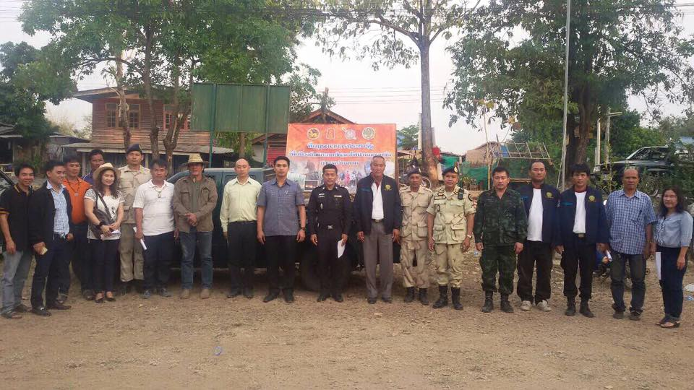

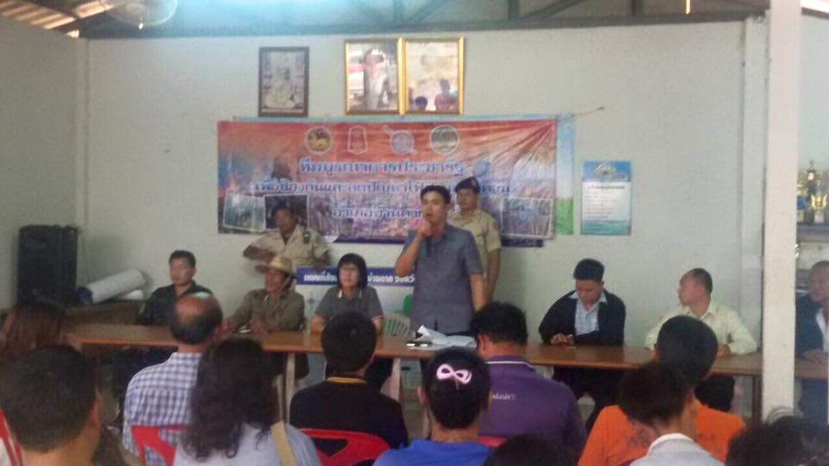

โครงการ Kick off รณรงค์หยุดเผาป่า ลดหมอกควัน
อำเภอบ้านตาก ประจำปี ๒๕๕๙

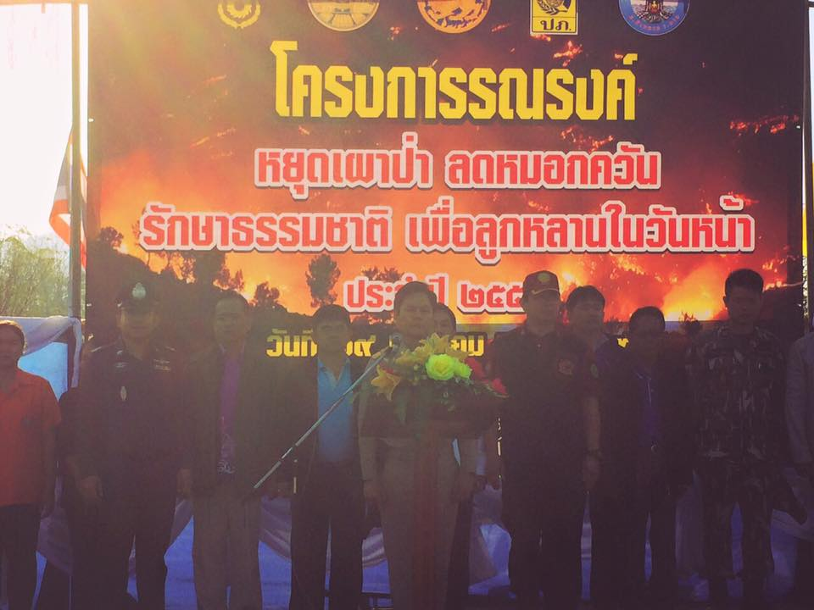
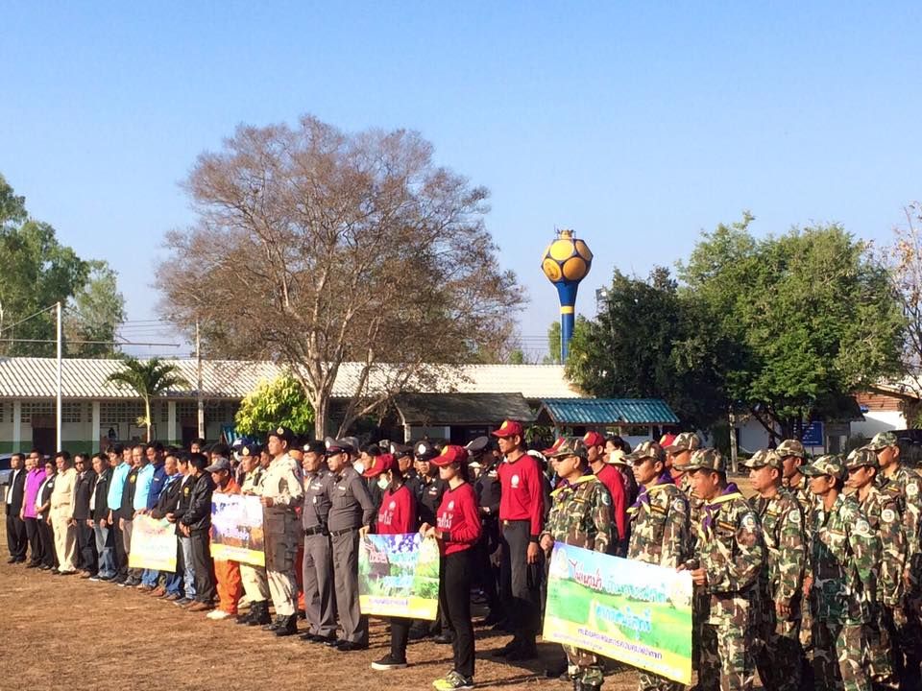

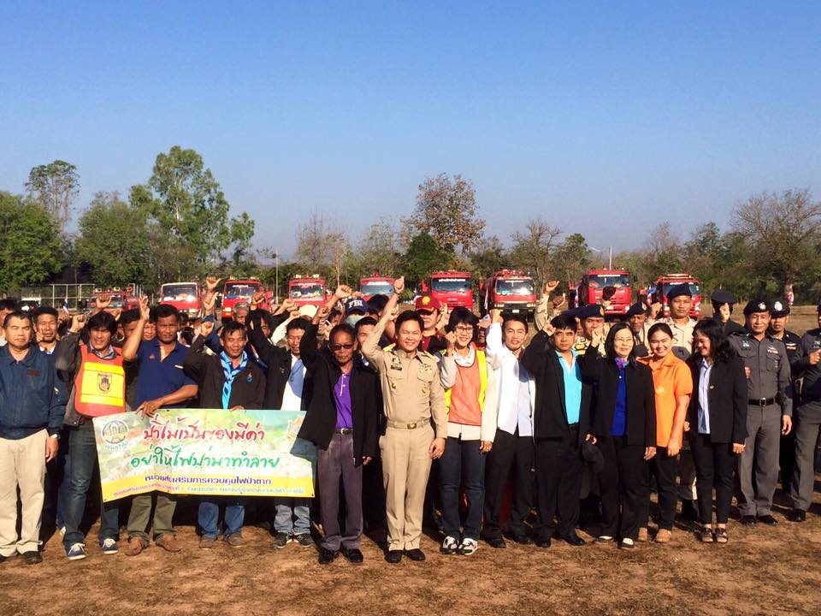

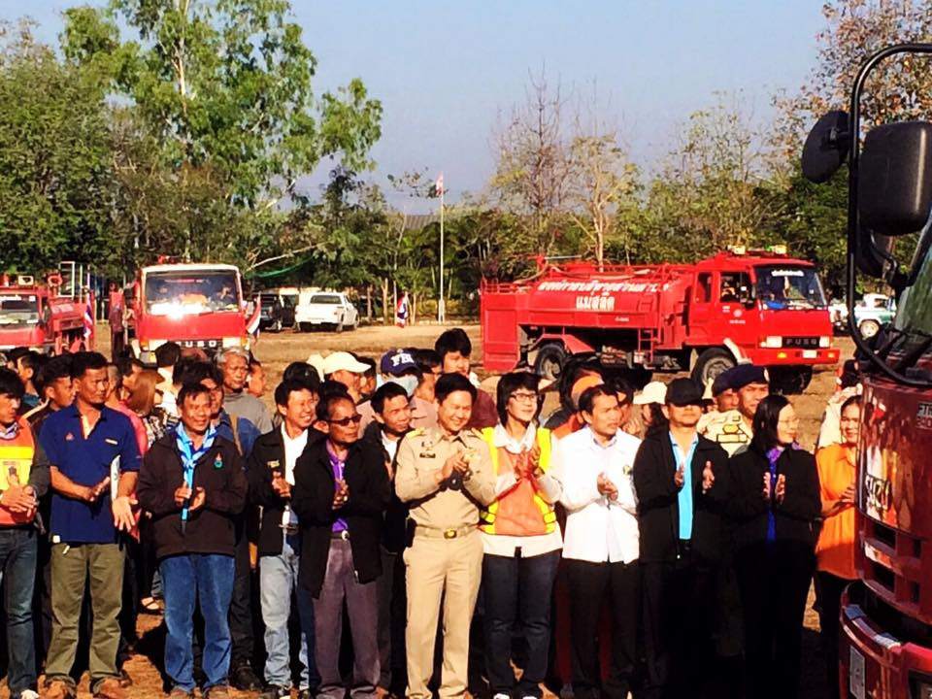

ประชุมศูนย์ปฏิบัติการป้องกัน/แก้ไขปัญหาไฟป่า หมอกควัน
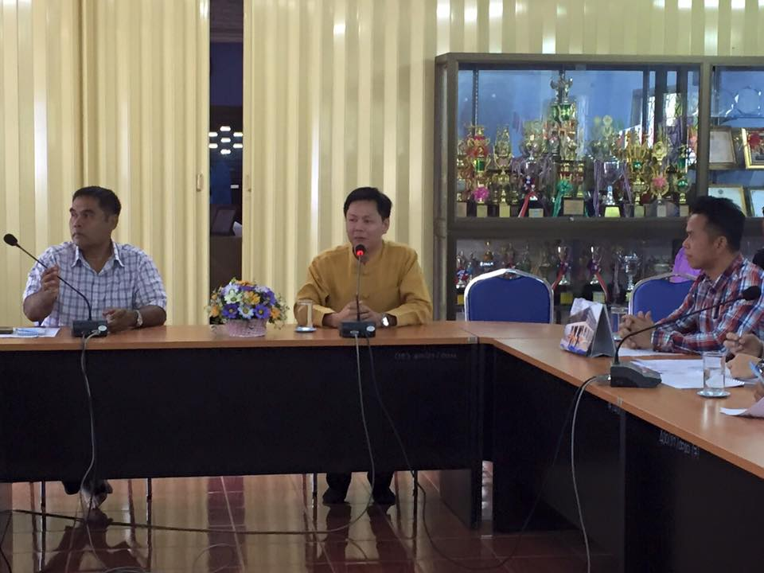

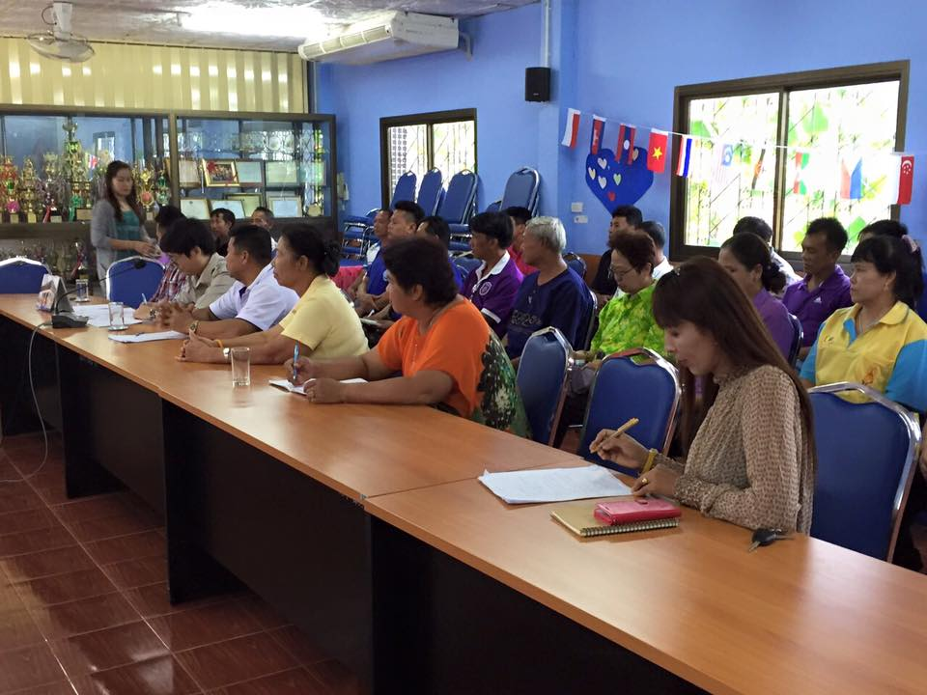

ภาพการปฏิบัติหน้าที่ของเจ้าหน้าที่ชุดดับไฟป่า

